22 ТЕХНОЛОГИЯ WINDOWS FORM. РАБОТА С ФОРМАМИ
Задание. С помощью окна свойств установите первоначальный цвет формы, шрифт выводимых символов. Разместите на форме четыре кнопки (Button). Сделайте на кнопках следующие надписи: «красный», «зеленый», «синий», «жел- тый». Создайте четыре обработчика события нажатия на данные кнопки, которые будут менять цвет формы в соответствии с текстом на кнопках.
Листинг программы:
using System;
using Microsoft.Maui.Controls;
namespace MyGreatApp
{
public partial class MainPage : ContentPage
{
public MainPage()
{
InitializeComponent();
}

private void OnRedClicked(object sender, EventArgs e)
{
this.BackgroundColor = Colors.Red;
}

private void OnGreenClicked(object sender, EventArgs e)
{
this.BackgroundColor = Colors.Green;
}

private void OnBlueClicked(object sender, EventArgs e)
{
this.BackgroundColor = Colors.Blue;
}

private void OnYellowClicked(object sender, EventArgs e)
{
this.BackgroundColor = Colors.Yellow;
}
}
}

<ContentPage xmlns="http://schemas.microsoft.com/dotnet/2021/maui"
xmlns:x="http://schemas.microsoft.com/winfx/2009/xaml"
x:Class="MyGreatApp.MainPage">
<VerticalStackLayout>
<Button Text="Красный" BackgroundColor="Red" Clicked="OnRedClicked"/>
<Button Text="Зеленый" BackgroundColor="Green" Clicked="OnGreenClicked"/>
<Button Text="Синий" BackgroundColor="Blue" Clicked="OnBlueClicked"/>
<Button Text="Желтый" BackgroundColor="Yellow" Clicked="OnYellowClicked"/>
</VerticalStackLayout>
</ContentPage>
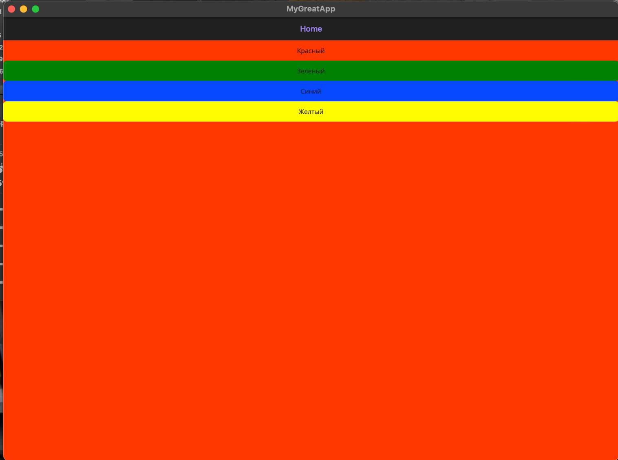
Рисунок 22.1 – Результат работы программы

